Bjørn ble rådvill da grensevakten nærmet seg: – Jeg er jo ikke så god i engelsk
ETTERTRAKTET: Det var mange som ville ha tak i Bjørn Setten på 1980- og 1990-tallet. Foto: Ole Martin Møllerstad
17.12.22 06:52
Ole Martin Møllerstad
SKIEN: Det svirret rykter rundt ham i mange år. Selv angrer Bjørn Setten (59) på at han ikke tok flere sjanser.
For abonnenter
Han er nærmest myteomspunnet – mye på grunn av hans enorme toppnivå. I tillegg var beilerne mange.
Men få fikk has på Bjørn Setten. Hadde han vært litt mer tålmodig, og kanskje ikke så stedbunden, kunne karrieren blitt langt mer imponerende.
Både innenfor landets grenser, men også utenfor.
– Jeg rotet det litt til for meg selv, sier Setten i dag.

Ville ikke flytte
Det kan imidlertid klubber i Telemark være glade for. For keeperen ble, med noen få unntak, i hjemfylket sitt.
Nils Arne Eggen var visst en av de interesserte, i tillegg til flere andre toppklubber. De fikk nei stort sett alle sammen.
Den eneste som fikk tilslaget var «Drillo».
– Da jeg var i Lyn, var jeg på topp. Enkelt og greit. Problemet var at jeg trivdes ikke i Oslo, og ville hjem. Sett i ettertid skulle jeg selvfølgelig ha holdt ut litt lenger.
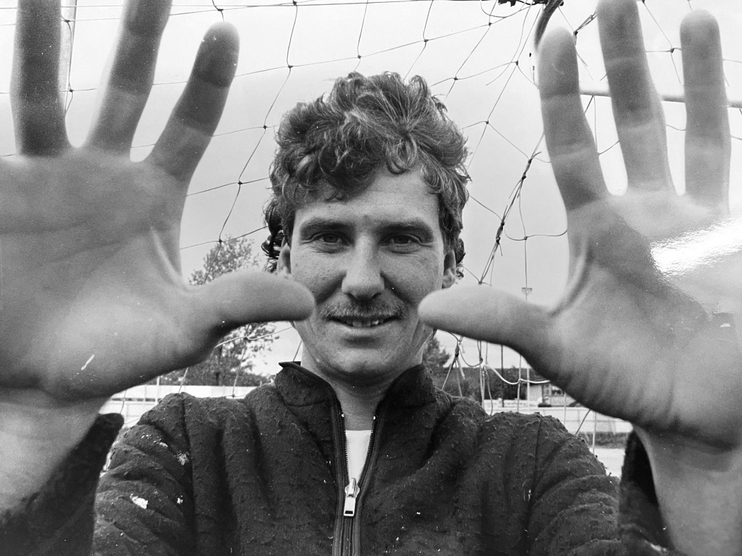
PÅ STREK: Bjørn Setten var aller best på strek, og hadde et rykte på seg for å kunne ta det umulige. Foto: Arkiv

Det var i Odd han først fikk et navn. Så gikk han til Lyn, og noen år senere ble han en svært viktig mann for Pors. Gjennom alle de årene var det større klubber som snuste på Klyve-gutten.
– Nils Arne Eggen og Rosenborg var på egentlig fra den tiden jeg spilte i Odd. Men også da jeg var i Pors hadde jeg muligheter i større klubber. Jeg hadde imidlertid dame i Drangedal, og hadde dessuten akkurat fått barn. Så da ble det aldri det noe av. Jeg hørte vel snakk om klubber som Kongsvinger, Strømsgodset, Vålerenga og Start også. Det var i alle fall det som ble sagt. Jeg husker Pors spurte meg om jeg kunne være interessert i å flytte på meg, men det var jeg jo ikke. Derfor gikk det aldri noe videre, forteller han.

Vekket «Drillo»
Unntaket var altså Lyn. Dit kom han til 1987-sesongen, og fikk Egil «Drillo» Olsen som trener. I løpet av de to sesongene han tilbrakte der, kom de så nært opprykk som det mulig å komme.
Og Bjørn Setten var selvskreven i mål.
– Jeg var veldig god på streken. Det var min styrke. I feltarbeidet var jeg ikke like god, og kunne drite meg ut.
– Også var jeg god på straffespark, forteller han.
Det kom godt med i 1987. Da var det nemlig en prøveordning i Norge, at alle kamper som endte uavgjort skulle avgjøres på straffesparkkonkurranse.
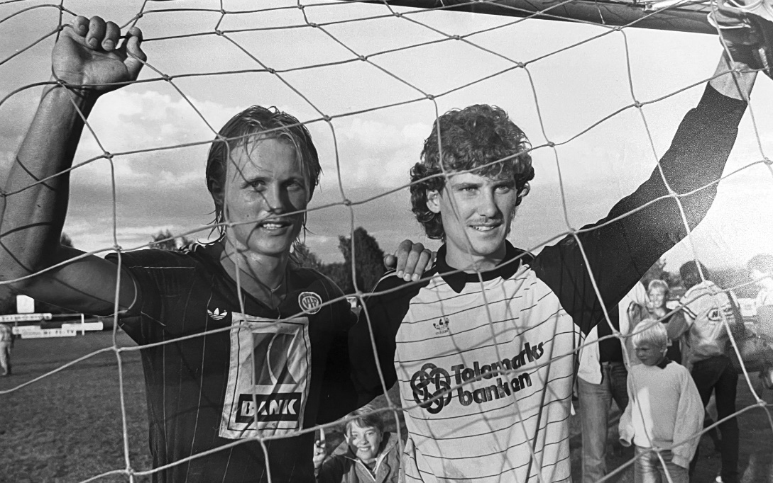
GOD: Bjørn Setten i Odd-drakt etter kamp mot Jørn Andersen og Vålerenga. Foto: Arkiv

– Vi spilte mange uavgjortkamper, men vant stort sett alle straffekonkurransene. Den eneste vi tapte var vel mot Strømmen. De gikk direkte opp i eliteserien, mens vi ble nummer to og endte opp i kvalifisering. Da spilte vi mot Djerv 1919 og HamKam. Einar Rossbach sto for øvrig i mål for HamKam den gangen, forteller han.
Han likte godt sjefen sin, «Drillo».
– Han var en kjempetype, egentlig. Litt spesiell, men en veldig god trener. At han skulle gjøre det så bra med Norge seinere kunne jeg imidlertid ikke forestilt meg.
Selv glemmer han aldri da han, etter en lovlig kveld på byen i Ålesund etter kamp, vekket «Drillo» på hotellrommet sitt.
– Vi kom hjem fra fest, litt gode og bedugget, og jeg banket på døra som jeg trodde var til mitt og en annen spillers rom. I stedet hadde jeg tydeligvis banket på nabodøra, og da kom «Drillo» ut i bare «nattdrakten» sin, ler han.

– Skal vi ikke til Nederland?
Etter et langt fotballiv er historiene mange. Og de handler ikke bare om fotball.
En av tidligere lagkamerat Hans Ole Groas favoritthistorier er da Odd skulle på treningsleir til Nederland i 1985. Guttene sto klare på Falkum og ventet på bussen da Tor Erling Hogstad spurte Bjørn Setten om han gledet seg til å komme til Holland.
«Hæ? Skal vi ikke til Nederland da?»
– Jeg tenkte jo ikke, og forvekslet de to navnene, smiler han i dag.
– Groa er glad i den historien der, og den dukker opp med jevne mellomrom, smiler han.
På den samme turen, på vei til Nederland, ble de stoppa på en av grenseovergangene i Europa. Inn i bussen kom en grensevakt med pistol i beltet, og gikk sakte mellom alle setene mens han studerte de norske fotballspillerne og spilte spørsmål om hvor de spilte på banen. De fleste, korte og alvorlige i svaret sa: «Defender, midfielder eller «attacker». Da mannen nærmet seg en nervøs Bjørn Setten, spurte en litt stresset sisteskanse lagkameratene sine:
«Gutter, hva heter keeper på engelsk?»
– Hehe, jeg er jo ikke dreven i engelsk vet du, ler han i dag.

Reddet straffe
Han startet i Gulset, før Odd kom på banen og kjøpte ham. 32 kamper ble det i 1985- og 1986-sesongen. Så ble det altså Lyn, og et mellomår i Liv/Fossekallen. Setten ville hjem til Gulset, men Lyn krevde altfor mye penger for han. Til slutt fikk han imidlertid viljen sin. Men før han visste ordet av det, hjemme i Gulset, kom Pors og kjøpte han til «Vessia».
Der ble det 92 kamper fra 1990–1993.
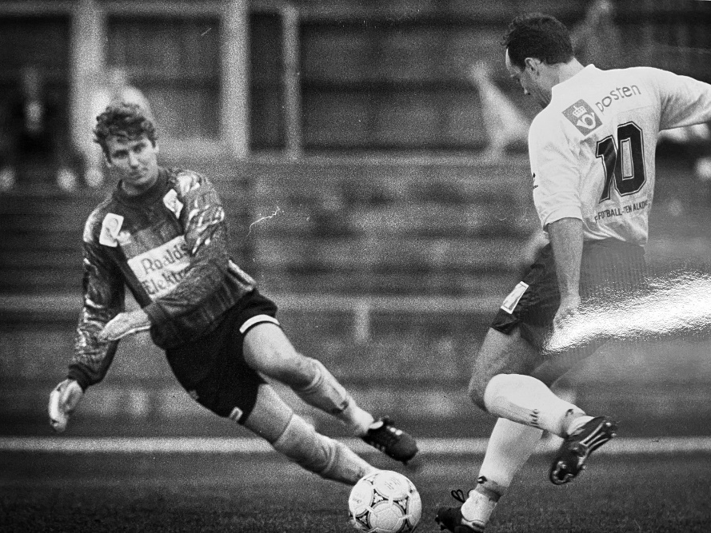
SOLID: Bjørn Setten i aksjon for Pors - på Falkum - mot Knut Seland og Odd. Foto: Arkiv

– Det største minnet mitt i Pors-drakta er nok da vi slo Mjølner på hjemmebane og vi holdt oss i 1. divisjon. Jeg reddet straffe to minutter før slutt, da det sto og vippet, og vi reddet oss. Jeg ble også kåret til årets spiller det året, forteller han.
Men han kunne også blitt skihopper. Med en fjerdeplass i NM som 15-åring, hadde han muligheten.
– Jeg hadde egentlig aldri noen store planer for meg selv – verken den ene eller den andre veien. Alt er tilfeldig. Jeg hadde ikke noen proffdrøm, heller, selv om det gikk rykter om at det kunne blitt det også, sier han.
Det er faktisk bare noen år siden han spilte sin siste fotballkamp. Godt oppe i 50-åra sto han én sesong for Borg i 4. divisjon.

Trappet ned
Etter 1993 trappet han ned. Da ble det også etter hvert jobb som ambulansesjåfør i Drangedal. I dag jobber han i Bypost. Etter noen helsemessige utfordringer for noen år tilbake, jobber han nå redusert.
Nå bor han på Gulset med kjæresten. To barn har han også.
I januar fyller keeperkjempen 60 år.
– Jeg føler meg ikke som 60 år. Jeg føler meg ganske sprek, egentlig.
– Kvikk og rask, smiler han.

